直接将文件解压放在mmdetection根目录中，直接运行videoPredict.py。视频因为太大不方便传输，所以发过来测试的视频文件被狠狠压缩过。

**输入：**

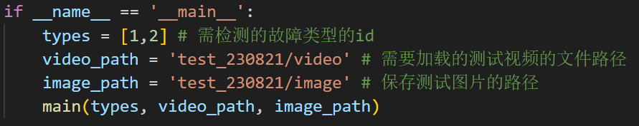

三个输入参数如上所示，此处暂时将type_id的对应为：

|  |  |
| --- | --- |
| 故障类型id |  |
| 1 | 坠砣 |
| 2 | 吊弦 |

测试图片路径不输入由我直接生成也可以。

**输出：**

检测结果图片保存至“test_230821/image/故障类型名称“，此处有两个类型则会有两个文件夹。



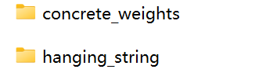

图片名称为“视频名称_出现的秒数.jpg”

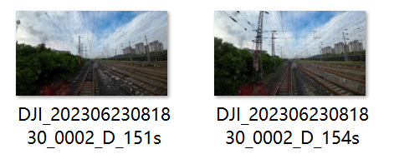

txt文件格式如下所示

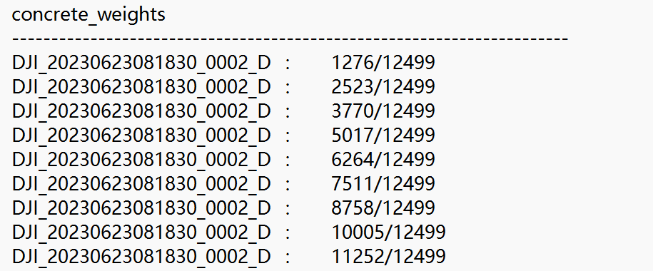

当前帧数/总帧数

每隔10%更新一次

故障类型名称

视频名称

**文件中的模型及参数文件仅测试用，不代表最终效果。**